Chtějí zateplit několik budov a změnit vytápění
Zavidov – K radikální změně se rozhodlo vedení Domova Zavidov i jeho zřizovatel Středočeský kraj.
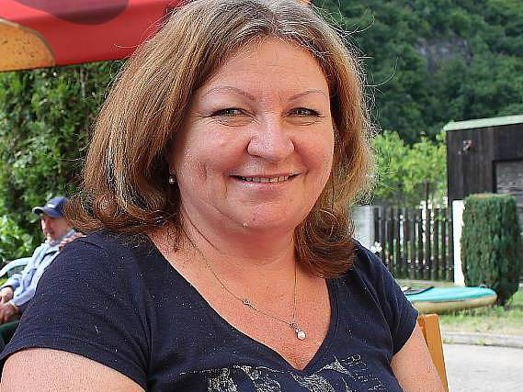
Ředitelka Hana RusňákováAutor: Jana Elznicová
Ředitelka tohoto zařízení Hana Rusňáková vysvětlila: „Rozhodli jsme se ke změně vytápění a také k zateplení tří našich budov. Je to z toho důvodu, že výdaje za topení tvoří každoročně největší položku z celého našeho rozpočtu."
Jedná se o největší akci, kterou se tento rok Domov Domino bude zabývat. „Budeme ve spolupráci se Středočeským krajem podávat žádost o dotaci na úsporu energií na Ministerstvo životního prostředí a věříme, že dotace vyjde, abychom se mohli pustit do práce," vysvětlila Hana Rusňáková. Investovat by se mělo do nových fasád,oken, které také už zcela nesplňují současné parametry na úspory energie. „A pokud vše dobře dopadne, bude se jednat i o výměnu způsobu vytápění elektrickým proudem na tepelná čerpadla. Jedná se sice o zcela jistě nákladnou akci, ale po nich určitě přijdou nezanedbatelné úspory," zdůraznila Hana Rusňáková. To vše je ale zatím jen ve fázi náročných příprav. „Máme přislíbené zafinancování krajem odsouhlasených projektů. K dispozici je zatím jen první, starý energetický audit z roku 2003. Ten se ale bude obnovovat. Podle původních výpočtů by nás tato přestavba měla vyjít na částku kolem šesti milionů korun. Aktuálně si ale myslím, že po novém auditu bude tato částka o něco vyšší," doplnila Rusňáková.
Co se týká aktuálního, běžného provozu, tak se v Domově Domino maluje a předělávají se koupelny klientů. „Dáváme tam nové sprchové kouty," upřesnila Rusňáková. A trápí je rozbitý výtah. „Čeká nás zanedlouho sto padesáti tisícová investice. Výtah potřebuje nový rozvaděč. Čeká ho výměna desky a dalších komponentů," popsala vady na nefunkčním výtahu ředitelka domova s tím, že provoz ale nefungujícím výtahem není naštěstí nijak omezen. „ Je pravda, že ho sice potřebujeme, ale klienty u nás nemáme zcela imobilní, takže zvládají přesuny po schodech zcela bez problémů. Jiná věc je ale doprava materiálu. Třeba prádla. V tomto je výtah velkou pomocí. Nicméně to musíme chvíli zvládnout bez něho," uvedla Hana Rusňáková. Nyní čeká na nabídky firem, ze kterých bude jedna na opravu vybrána. „Pak už to půjde rychle. Vybraná firma by měla výtah opravit během dvou dnů," dodala Rusňáková.
Na jaře čeká domov první etapa projektu revitalizace zahrady. Pro letošní rok plánují vybudování brouzdaliště. „Bazén by byl příliš náročný na údržbu. Ale brouzdaliště s vodotryskem by mohlo našim klientům zpříjemnit horké, letní dny. Částečně bude upraveno osázením okrasných keřů také okolí pergoly. To vše by mělo stát 250 tisíc korun a bude to zaplaceno díky sponzorským darům. „Touto cestou sponzorům moc děkujeme," vzkazuje Hana Rusňáková.
Aby čas klientům utíkal v Domově Domino příjemným tempem kupředu, neopomíjí vedení domova ani kulturně společenské akce. „Každý měsíc děláme nějaké aktivity a výlety," zdůraznila Hana Rusňáková. Z nedávných akcí, které klienti společně absolvovali, jmenujme například masopustní veselici v Zavidově, diskotéku v Domově Krajánek v Jesenici, Kloboukový ples v Kolešovicích. Byli si zahrát kuželky v Rokycanech. „V březnu, ještě před Velikonocemi, plánujeme výlet do Prahy do Národního technického muzea," dodala ředitelka Hana Rusňáková.
8.3.2016

Autor: Jana Elznicová
Zdroj: http://rakovnicky.denik.cz/zpravy_region/chteji-zateplit-nekolik-budov-a-zmenit-vytapeni-20160308.html

